Ngày soạn:……………………….
Ngày dạy:…………………………
TIẾT 14 + 15 - BÀI 8. ẤN ĐỘ CỔ ĐẠI
I. MỤC TIÊU
1. Kiến thức:
- Trình bày được những điểm chính về chế độ xã hội của Ấn Độ thời cổ đại
- Nhận biết được những thành tựu văn hóa tiêu biểu của Ấn Độ thời cổ đại
2. Năng lực:
- Đọc và chỉ ra được thông tin quan trọng trên lược đồ.
- Khai thác và sử dụng được thông tin của một số tư liệu lịch sử trong bài học dưới sự hướng dẫn của giáo viên.
- Tìm kiếm, sưu tầm được tư liệu để phục vụ cho bài học và thực hiện các hoạt động thực hành, vận dụng.
3. Phẩm chất:
- Trân trọng những di sản của nền văn minh Ấn Độ để lại cho nhân loại.
II. THIẾT BỊ DẠY HỌC VÀ HỌC LIỆU
1. Chuẩn bị của giáo viên
- Giáo án, máy tính
- Lược đồ Ấn Độ cổ đại
- Một số hình ảnh về những thành tựu văn hóa chủ yếu của Ấn Độ cổ đại.

2. Chuẩn bị của học sinh: vở ghi, SGK
III. TIẾN TRÌNH DẠY HỌC
HOẠT ĐỘNG 1: MỞ ĐẦU
a) Mục tiêu:
- Kết nối kiến thức từ cuộc sống vào nội dung bài học.
- HS nắm được các nội dung cơ bản của bài học thông qua đoạn phim ngắn, phát triển tạo tâm thế đi vào tìm hiểu bài mới.
b) Tổ chức thực hiện:
Hoạt động của GV và HS | Nội dung
Bước 1: Chuyển giao nhiệm vụ (GV)  GV: Quan sát đoạn phim sau và viết ra giấy note những điều thú vị về đất nước Ấn Độ  Bước 2: Thực hiện nhiệm vụ học tập  HS: Quan sát, suy nghĩ và viết các điều thú vị ra giấy theo yêu cầu.  Bước 3: Báo cáo thảo luận  GV: - Yêu cầu HS trả lời câu hỏi.  HS: - Trả lời câu hỏi của GV và theo dõi, nhận xét, bổ sung cho bạn  Bước 4: Kết luận, nhận định (GV)  - Nhận xét câu trả lời của HS và chốt kiến thức, chuyển dẫn vào hoạt động hình thành kiến thức mới. | - Ấn Độ là một quốc gia Nam Á, chiếm hầu hết bán đảo Ấn Độ. Ấn Độ có ranh giới với Pakistan, Trung Quốc, Myanma, Bangladesh, Nepal, Bhutan và Afghanistan. Ấn Độ là nước đông dân thứ nhì trên thế giới, với dân số trên một tỉ người, và đồng thời lớn thứ bảy về diện tích.  - Có Sông Hằng và sông Ấn là những con sông lớn nhất thế giới.  - Là nơi ra đời của một số tôn giáo lớn trên thế giới
GV dẫn dắt vấn đề : Các em thân mến, Ấn Độ được biết đến là quê hương của một số tôn giáo lớn, ngoài ra Ấn Độ cũng là một trong những nôi văn minh lớn của nhân loại. Ấn Độ đã để lại cho chúng ta ngày nay những thành tựu văn hóa gì từ thời cổ đại. Để hiểu chi tiết chúng ta, sẽ cùng tìm hiểu bài học ngày hôm nay : Bài 8. Ấn Độ cổ đại
HOẠT ĐỘNG 2: HÌNH THÀNH KIẾN THỨC MỚI
I. Điều kiện tự nhiên
a) Mục tiêu:
- Nêu được những nét chính về điều kiện tự nhiên của lưu vực sông Ấn, sông Hằng ảnh hưởng đến sự hình thành của nền văn minh
b) Tổ chức thực hiện:
Hoạt động của GVvà HS | Nội dung
B1: Chuyển giao nhiệm vụ (GV)  Từ hoạt động tìm hiểu vừa rồi em hãy:  ?/ Quan sát lược đồ hình 8.1 trong SGK, mô tả vị trí địa lí, điều kiện tự nhiên của Ấn Độ cổ đại?  ?/ Sông Ấn chảy qua những quốc gia nào ngày nay?  ?/ Tại sao cư dân Ấn Độ cổ đại sinh sống nhiều ở vùng Bắc Ấn?  ?/ Điều kiện tự nhiên của Ấn Độ cổ đại có điểm gì giống và khác so với Ai Cập và Lưỡng Hà?  B2: Thực hiện nhiệm vụ  GV hướng dẫn HS trả lời  HS:  - Quan sát ngữ liệu trong SGK để trả lời câu hỏi.  - Suy nghĩ cá nhân để lấy ví dụ minh hoạ.  B3: Báo cáo, thảo luận  GV yêu cầu HS trả lời.  HS trả lời câu hỏi của GV.  B4: Kết luận, nhận định (GV)  Nhận xét câu trả lời của HS và và chốt kiến thức lên màn hình. | -Vị trí địa lí: nằm ở khu vưc Nam Á với ba mặt giáp biển, nằm trên trục đường biển từ tây sang Đông.  - Địa hình:  + Phía Bắc bao bọc bởi một vòng cung khổng lồ - dãy Hi-ma-lay-a.  + Ở giữa: Đồng bằng Ấn – Hằng rộng lớn.  + Phía Nam: Cao nguyên Đê-can nhiều núi đá hiểm trở.  -Khí hậu:  + Đại bộ phận có khí hậu nhiệt đới gió mùa.  + Khí hậu phân hóa theo độ cao, ảnh hưởng bởi địa hình.  -Sông ngòi: Có nhiều sông lớn như sông Ấn, sông Hằng,…bồi đắp phù sa màu mỡ.

II. Xã hội Ấn Độ cổ đại
a) Mục tiêu:
- Trình bày được những điểm chính về chế độ xã hội của Ấn Độ cổ đại
b) Tổ chức thực hiện:
Hoạt động của GV và HS | Nội dung
Bước 1: Chuyển giao nhiệm vụ (GV)  GV sử dụng công cụ hỗ trợ chiếu sơ đồ đẳng cấp Vacna  HS HĐ nhóm và trả lời câu hỏi  ? Quan sát sơ đồ chế độ đẳng cấp Vác-na, hãy hoàn thiện các thông tin vào phiếu học tập  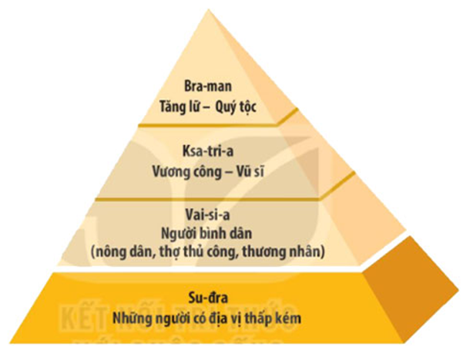  GV: HS dựa vào sơ đồ và hoàn thành phiếu học tập  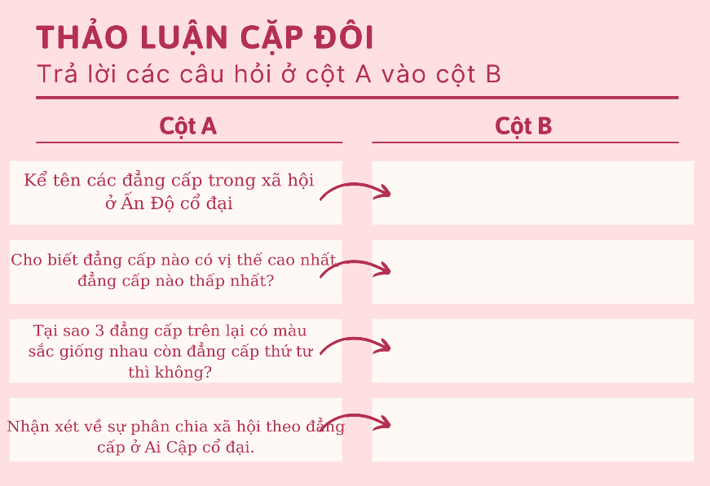  Bước 2: Thực hiện nhiệm vụ học tập  HS thảo luận luận nhóm, hoàn thành phiếu HT  GV hướng dẫn, hỗ trợ các em  Bước 3: Báo cáo thảo luận  GV: - Yêu cầu HS hoàn thành phiếu học tập theo hướng dẫn.  HS: - Đại diện nhóm trình bày sản phẩm của nhóm.  - HS các nhóm còn lại quan sát, theo dõi nhóm bạn trình bày và bổ sung cho nhóm bạn (nếu cần).  Bước 4: Kết luận, nhận định (GV)  - Nhận xét về thái độ học tập & sản phẩm học tập của HS. | - Khoảng 2500 năm TCN người bản địa Đra-vi-đa đã bắt đầu xây dựng những thành thị đầu tiên dọc sông Ấn.  - Chế độ đẳng cấp Vác-na:  + Được thiết lập bởi người Aria, vào khoảng 1500 năm TCN sau khi những tộc người này tràn vào Ấn Độ và thống trị người bản địa.  + Thiết lập dựa trên sự phân biệt về chủng tộc.  + Gồm 4 đẳng cấp: Bra-man, Ksa-tri-a, Vai-si-a, Su-đra.
III. Những thành tựu văn hóa tiêu biểu
a) Mục tiêu: Nêu được một số thành tựu văn hóa tiêu biểu của Ấn Độ cổ đại trên các lĩnh vực: chữ viết, toán học, kiến trúc và điêu khắc.
b) Tổ chức thực hiện:
Hoạt động của GV và HS | Nội dung
Bước 1: Chuyển giao nhiệm vụ (GV)  GV tổ chức cho HS thảo luận nhóm thực hiện 2 nhiệm vụ  Nhiệm vụ 1: Yêu cầu HS vẽ sơ đồ tư duy về những thành tựu văn hoá của Ấn Độ  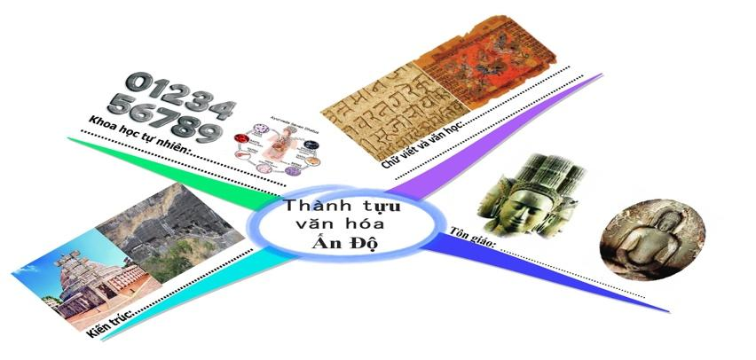  Nhiệm vụ 2:.  - Theo em, tôn giáo nào ở Ấn Độ quan niệm mọi người đều bình đẳng?  – Em hãy cho một ví dụ về một phép toán có sử dụng thành tựu số 0 của Ấn Độ cổ đại.  Bước 2: Thực hiện nhiệm vụ học tập  HS thực hiện nhiệm vụ Gv giao  Bước 3: Báo cáo thảo luận  HS: Đại diện nhóm trình bày sản phẩm của nhóm.  - HS các nhóm còn lại quan sát, theo dõi nhóm bạn trình bày và bổ sung cho nhóm bạn (nếu cần).  Bước 4: Kết luận, nhận định (GV)  - Nhận xét về thái độ học tập & sản phẩm học tập của HS.  -Gv: Bổ sung và chốt lại ý kiến bằng một đoạn phim ngắn tóm tắt các thành tựu văn hóa của Ấn Độ. | - Tôn giáo: Đạo Bà La Môn (sau cải biến thành Hin-đu), Phật giáo.  - Chữ viết và văn học:  + Chữ viết: chữ Phạn.  + Hai bộ sử thi Ra-ma-y-a-na và Ma-ha-bha-ra-ta.  - Khoa học tự nhiên:  + Làm ra lịch.  + Phát minh ra các số từ 0 – 9.  + Sử dụng thuốc tê, thuốc mê khi phẫu thuật, thảo mộc trong chữa bệnh.  - Kiến trúc và điều khắc: Cột đá A – sô- ca, Đại bảo tháp San – chi...
HOẠT ĐỘNG 3: LUYỆN TẬP
a) Mục tiêu: Củng cố lại kiến thức đã học thông qua bài tập
b) Tổ chức thực hiện:
Bước 1: Chuyển giao nhiệm vụ (GV):
Bài tập1 : Nối ý ở cột A với ý ở cột B sao cho phù hợp
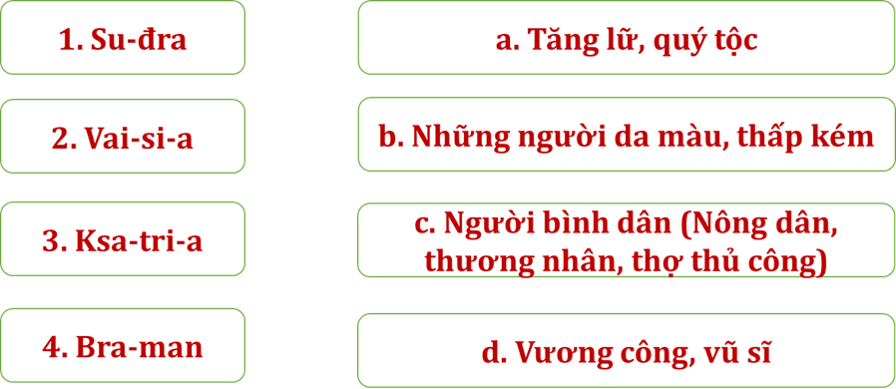
Bài tập 2: Quan sát hình ảnh dưới đây, hãy cho biết việc người Ấn Độ sáng tạo ra các chữ số có ý nghĩa như thế nào? Vì sao việc sáng tạo ra chữ số 0 lại được xem là quan trọng nhất?.
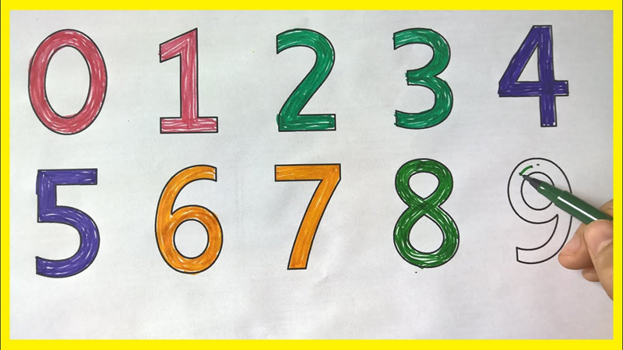
Bước 2: Thực hiện nhiệm vụ học tập
HS suy nghĩ cá nhân và trả lời câu hỏi
GV hướng dẫn, hỗ trợ các em (nếu cần).
Bước 3: Báo cáo thảo luận
- GV yêu cầu HS trình bày câu trả lời của mình,
- HS trình bày, theo dõi, nhận xét, đánh giá và bổ sung cho bài của bạn (nếu cần).
Bước 4: Kết luận, nhận định (GV):
GV nhận xét bài làm của HS.
HOẠT ĐỘNG 4: VẬN DỤNG
a) Mục tiêu:
- Củng cố và mở rộng kiến thức nội dung của bài học cho HS
b) Tổ chức thực hiện
Bước 1: Chuyển giao nhiệm vụ (GV): (GV giao bài tập)
Bài tập: Viết một đoạn văn mô tả một thành tựu của văn hóa Ấn Độ có ảnh hưởng đến Việt Nam.
Bước 2: Thực hiện nhiệm vụ học tập
- GV hướng dẫn các em tìm hiểu yêu cầu của đề.
- HS đọc và xác định yêu cầu của bài tập.
Bước 3: Báo cáo, thảo luận
- GV hướng dẫn các em cách nộp sản phẩm cho GV sau khi hoàn thành.
- HS làm bài tập ra giấy và nộp lại cho GV qua hệ thống CNTT mà GV hướng dẫn.
Bước 4: Kết luận, nhận định (GV)
- Nhận xét ý thức làm bài của HS.
* HƯỠNG DẪN VỀ NHÀ
- Học bài và hoàn thành bài tập Gv giao.
- Tìm hiểu về Trung Quốc từ thời cổ đại đến thế kỉ VII.
+ Quá trình thống nhất và sự xác lập chế độ phong kiến ở Trung Quốc dưới thời Tần Thủy Hoàng.
+ Nêu được những thành tựu cơ bản của nền văn minh Trung Quốc.

